Handreichung

Modul: | Temperatur
Zeitbedarf: | 60 Minuten
Zielgruppe: | Klasse 7 & 8
Kurze Beschreibung: | In diesem Modul lernen die Schüler*innen die Darstellungsform des Pfeildiagramms kennen und wiederholen den Darstellungswechsel zwischen Tabelle und Koordinatensystem. Sie untersuchen in den Darstellungen Pfeildiagramm und Koordinatensystem die Eindeutigkeit einer funktionalen Zuordnung und wechseln zwischen den Darstellungen. Durch die Nutzung verschiedener Darstellungsformen funktionaler Zusammenhänge werden die Schüler*innen für die Eigenschaften dieser sensibilisiert und lernen zwischen ihnen zu wechseln. Dabei unterscheiden die Schüler*innen zwischen eindeutigen und nicht eindeutigen Zuordnungen. Für die Verbesserung des Verständnisses und der Umsetzung werden die Temperaturdaten vereinfacht dargestellt.
Designprinzipien: | Forschendes Lernen
 | Situiertheit
 | Digitale Werkzeuge
 | Embodiment
Funktionales Denken: | Input - Output
 | Kovariation
 | Zuordnung
 | Objekt
Lernziele: | - Einführung der Funktion als eindeutige Zuordnung.  - Funktionen in verschiedenen Darstellungsformen erkennen.  - Überprüfen, ob eine Situation einen funktionalen Zusammenhang darstellt oder nicht.

Hinweise für den Einsatz:
- Kurzlinks:
  - https://www.geogebra.org/m/ecc8szpk
  - https://www.geogebra.org/m/nufurrda
- Die Schüler*innen gelangen durch das Scannen/ Abfotografieren des QR-Codes in der PowerPoint-Präsentation und im Forscherheft auf die entsprechende GeoGebra-Seite.
- Forscherheft: Die Forschungserkenntnis (Merkblatt) kann am Ende des Forschungsprozesses auf die erste Seite im unteren Abschnitt geklebt werden.
Quellen- und Bildnachweis:
- Quelle Temperaturdaten: https://www.wetter2.com/europe/germany/baden-wurttemberg/stuttgart?page=past-weather#day=2&month=2 (25.03.2022)
- GeoGebra Forscherauftrag 3: adaptiert von https://www.geogebra.org/m/xgykmjxv (25.03.2022)

Unterrichtsskizze zum Modul „Temperatur“
Phase | Lehrer | Schülerinnen und Schüler | Didaktisch-Methodischer Kommentar/ Sozialform | Material
Einstieg mit Koordinatensystem  (10 min) | Lehrer zeigt eine Grafik eines reellen Temperaturverlaufs und stellt Fragen zur Veränderung der Temperatur über den Tag.  Weitere Fragen:  - Zu welcher Jahreszeit könnten die Temperaturen gemessen worden sein? (Feb 2017)  - Welches ist die erste Größe, welche Größe ist die zweite Größe?  Nächste Folie (3):  Was ist hier anders?  Fokus auf Umkehr der Abhängigkeit | S beantworten die Fragen und beschreiben den Graphen mithilfe der Fragen. | Motivation durch Realitätsbezug  Einführung Temperatur-Zeit Graph (Zuordnungsaspekt/ Input-Output Aspekt)  UG -Gespräch | PPP(1-4)
Experimentier-/  Forscherauftrag  (5 min) | L erklärt den Forscherauftrag: „Heute untersucht ihr Temperaturdaten in verschiedenen Darstellungen (z.B. in einem Temperatur-Zeit- Graphen, in einer Tabelle oder einem Pfeildiagramm). Dazu nutzt ihr teilweise ein GeoGebra-Applet.“  Erklärung Funktion GeoGebra Applet. | S stellen ggfs. Rückfragen. | UG  Einführung Pfeildiagram  Umgang mit dem Koordinatensystem, Tabelle und Pfeildiagramm  Wechsel zwischen den Darstellungsformen  Thematisierung der Eindeutigkeit | PPP(5,6), Forscherheft, Tablets, GeoGebra
Experimentier-/ Forscherphase  (20 min) | L beobachtet und gibt Hilfestellung. | S bearbeiten Aufgaben und Forscheraufträge auf den Arbeitsblättern mit Hilfe von GeoGebra Anwendungen.  S kontrollieren ihre Ergebnisse selbstständig. | Partnerarbeit | Forscherheft, Tablets, GeoGebra
Strukturieren & Sichern  (5 min) | L sichert mit SuS Forscherkenntnis mit Merkkasten. L greift Thematik auf und visualisiert Regel (Merkkasten).  Thematisierung verschiedener Graphen. | S lesen den Merkkasten und ergänzen fehlende Informationen. | Funktion als eindeutige Zuordnung  Wertepaar  Funktionswerte  UG | PPP(8-10), Forscherkenntnis
Überprüfen  (5-10 min) | L zeigt Graphen, Pfeildiagramme und Beschreibungen von Zuordnungen. | S wenden ihre erworbenen Kompetenzen an, überprüfen die Darstellungen auf Eindeutigkeit. | Assessment  UG | PPP(11-14)

Tafelbild Einstieg:
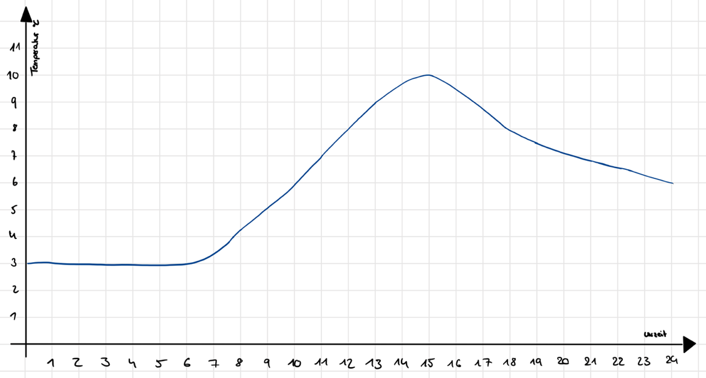

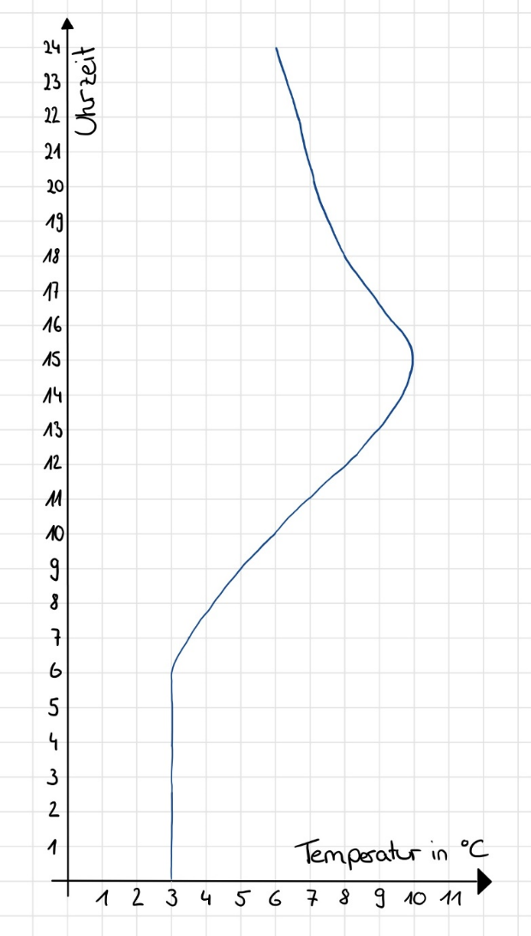

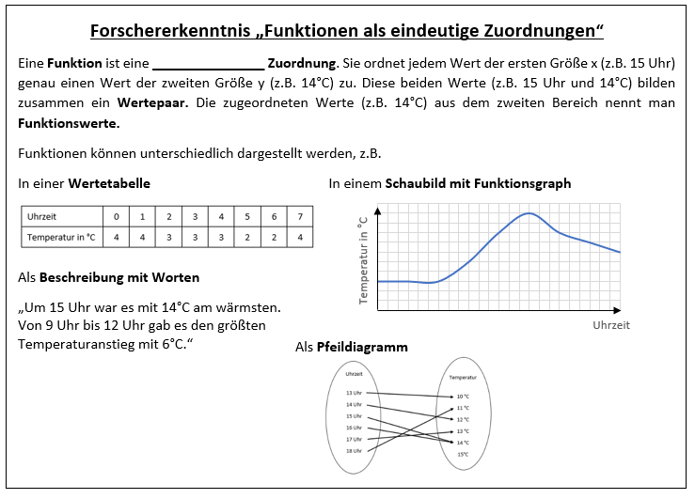
Lösung Forschererkenntnis:
